安装JDK：
JAVA的环境变量设置
使用鼠标右击“我的电脑”->属性->高级->环境变量
系统变量->新建->变量名：JAVA_HOME 变量值：d:\jdk
系统变量->编辑->变量名：Path 在变量值的最前面加上：%JAVA_HOME%\bin;
系统变量->新建->变量名：CLASSPATH 变量值：.;

安装Tomcat
CATALINA_HOME=d: \tomcat

User Manual
用户手册

1 介绍
Apache JMeter 是100%纯JAVA桌面应用程序, 被设计为用于测试CS结构的软件.
同时也可以用来测试静态和动态资源的性能, 例如:静态文件, Java Servlets, CGI Scripts, Java Object, 数据库和FTP服务器等等. JMeter可用于模拟大量负载来测试一台服务器,网络或者对象的健壮性或者分析不同负载下的整体性能.

同时, JMeter可以帮助你对你的应用程序进行回归测试. 通过你创建的测试脚本和assertions来验证你的程序返回了所期待的值. 为了更高的适应性, JMeter允许你使用常规表达式来创建这些assertions.

2 开始

2.1 安装
下载安装最新的版本, 将会包含所有你需要建立和运行Web, FTP, JDBC和JNDI测试的文件.
如果你想进行JDBC测试, 你需要使用合适的JDBC driver. JMeter中不包含JDBC drivers.

其他可能需要下载的软件:
- Bean Shell
- Java Activation Framework – needed for Java Mail
- Java Mail – needed for mail visualiser and SOAP test
- JMS – for JMS samples
- General Java Kit

接下来一步, 就是浏览”建立测试计划”一章来熟悉JMeter的基本操作, 例如:添加和删除元素. 最后,浏览适当的章节来学习如何建立不同种类的测试计划. 例如, 如果你对Web应用程序的测试比较感兴趣, 就浏览”建立一个Web测试计划”章节. 其他种类的测试计划建立的章节包括:JDBC, FTP和JNDI.

一旦你熟悉了建立和运行JMeter测试计划, 就可以开始熟悉各种配置参数, 例如: timers, listeners, assertions和其他的参数, 来帮助你更好地控制你地测试计划.

2.2 系统要求
JMeter 1.8 以上的版本需要JDK1.4以上的版本支持运行.
JMeter可以运行在如下操作系统上: Unix, Windows和Open VMS.

2.3 可选项目
如果你打算进行JMeter开发或者使用Sun的Java标准扩展包,你需要如下所列的可选包:

2.3.1 Java Compiler
需要1.4以上的JDK版本

2.3.2 SAX XML Parser
JMeter默认使用Apache的Xerces XML parser. 如果你想使用一个不同的XML parser, 将第三方的parser包放入JMeter的classpath中,然后使用设置的parser包的全名更新文件jmeter.properties

2.3.3 Email Support
JMeter拥有有限的邮件功能来发送测试结果到指定邮箱中. 应用邮箱功能,需要将Sun的JavaMail包放入JMeter的classpath中并激活.

2.3.4 SSL Encryption
为使用HTTPS测试web服务器, JMeter需要设立SSL机制. 将所需要的SSL类包放入JMeter的classpath中, 更新jmeter.properties来注册SSL Provider.

可以使用SSL Manager 用来管理这些证书.

注意: 在JDK 1.4以上版本, SSL已经作为标准库加入.

2.2.5 JDBC Driver
你需要将你的数据库供应商提供的JDBC drivers添加到classpath中来进行JDBC测试.

2.2.6 Apache SOAP
Apache SOAP测试需要mail. jar和activation.jar. 只需要将下载的两个jar文件复制到JMeter下的lib目录中, JMeter会自动的识别和使用它们.

2.3 运行

运行JMeter, 使用jmeter.bat (windows) 或 jmeter (UNIX).

2.3.1 JMeter的classpath
JMeter自动在/lib和/lib/ext目录中的jar中的类. 如果你想添加其他JAR文件到JMeter的classpath中,你必须复制他们到lib目录中.如果你开发了一个JMeter特定组件, 生成jar包后复制到lib目录下的ext目录中.

而且,你也可以将有效的jar文件安装到$JAVA_HOME/jre/lib/ext目录中.

值得注意的是设置CLASSPATH环境变量没有任何作用. 这是因为JMeter使用”java –jar”开始, java命令自动忽略CLASSPATH值, 同时-jar选项的使用将屏蔽掉-classpath和-cp选项.

2.3.2 使用代理服务器

如果你在防火墙或者代理服务器后进行测试, 你需要给JMeter提供防火墙和代理服务器的hostname和port号. 在命令行运行 jmeter.bat或jmeter命令并使用如下参数:
-H 代理服务器的hostname或者IP地址
-P 代理服务器的port号
-u 代理服务器验证使用的用户名
-a 代理服务器验证使用的用户密码

示例:
jmeter –H yahoo –P 8080 –u test –a password

2.3.3 非GUI模式
对于那些非交互的测试, 你可以使用非GUI的模式运行JMeter. 使用如下命令:
-n 指定的JMeter运行在non-GUI模式下
-t 包含测试计划的JMX文件的名称
-l 用于记录简单结果的JTL文件名称.
-r 运行所有的在jmeter.properties中指定的远程主机.(或在命令行中提供的覆盖属性提供的远程主机名.

也可以同时提供防火墙或者代理服务器的信息
-H 服务器名或IP地址
-P 端口号

示例:
jmeter –n –t my.jmx –l log.jtl –H yahoo –P 8800

2.3.4 服务器模式
为了对分布式测试, 可以运行在服务器模式下, 然后通过GUI来控制每个服务器.
运行jmeter-server/jmeter-server.bat, 附加下列可选项:
-H 代理服务器的hostname或IP地址
-P 端口号

示例:jmeter-server –H yahoo –P 8000

2.3.5 通过命令行来重载Properties
Java system properties, JMeter properties和logging properties 能够直接通过命令行来直接重载而不用修改jmeter.properties文件. 使用以下参数项:
-D[prop name]=[value] 定义一个java system property值
-J[prop name]=[value] 重载一个JMeter property
-L[category]=[priority] 重载一个logging setting, 设置一个指定的类别名给指定的优先级别
-L标志位可以不指定category,将其设为root级别

示例:
jmeter –Duser.dir=/home/mstover/jmeter_stuff \ -Jremote_hosts=127.0.0.1
–Ljmeter.engine=DEBUG
jmeter –LDEBUG

注意: 命令行输入的properties在启动时先处理, 但是晚于logging system的建立. 所以尝试使用-J标志去更新log_level或者log_file的properties将没有任何效果.

2.3.6 Logging和error信息
如果JMeter检查到一个错误, 一个信息就被写道log文件中. Log文件的名字是在jmeter.properties文件中定义的. 默认值位jmeter.log, 在JMeter的开始目录中可以看到, 例如 bin目录中.

除了记录错误信息, jmeter.log文件中同时记录了一些测试运行的信息. 例如:
10/17/2003 12:19:20 PM INFO - jmeter.JMeter: Version 1.9.20031002
10/17/2003 12:19:45 PM INFO - jmeter.gui.action.Load: Loading file: c:\mytestfiles\BSH.jmx
10/17/2003 12:19:52 PM INFO - jmeter.engine.StandardJMeterEngine: Running the test!
10/17/2003 12:19:52 PM INFO - jmeter.engine.StandardJMeterEngine: Starting 1 threads for group BSH. Ramp up = 1.
10/17/2003 12:19:52 PM INFO - jmeter.engine.StandardJMeterEngine: Continue on error
10/17/2003 12:19:52 PM INFO - jmeter.threads.JMeterThread: Thread BSH1-1 started
10/17/2003 12:19:52 PM INFO - jmeter.threads.JMeterThread: Thread BSH1-1 is done
10/17/2003 12:19:52 PM INFO - jmeter.engine.StandardJMeterEngine: Test has ended

Log文件有助于定位错误出现的原因,因为它并未打断测试来显示一个error窗口.

2.4 配置JMeter
如果你想修改JMeter运行使用的properties,你可以通过两种方式:修改bin目录中的文件jmeter.properties或者创建你自己的properties文件使用命令行来指定该文件.

Parameters
Attribute | Description |  | Required
ssl.provider |  | 你可以指定一个类支持SSL.如果你使用sun的JSSE,那么是:  com.sun.net.ssl.internal.ssl.Provider.  JMeter默认的https支持在JDK1.4中包含. | No
xml.parser |  | 你可以指定一个你自己的XML parser. 默认值为: org.apache.xerces.parsers.SAXParser | No
user.dir |  | JMeter用于保存和装载测试用例的目录. | No
remote_hosts |  | 使用逗号分割的远程JMeter主机.如果你运行在分布式环境下,列出你拥有的运行的JMeter远程主机.允许你通过GUI去控制这些机器. | No
not_in_menu |  | 一个组件的列表,都是你不想在JMeter的菜单中看到的.由于JMeter添加了越来越多的组建,你可能希望自己定制你的JMeter来仅仅显示那些你感兴趣的组建.你可以列出他们类名或者类的标签(在JMeter界面中显示的字符串)在这里,他们将不会被显示. | No

3 建立测试计划

一个测试计划描述了一系列JMeter在运行中要执行的步骤. 一个完整的测试计划包含一个或多个Thread Groups, logic controllers, sample generating controllers, listeners, timers, assertions和configuration elements.

3.1 添加删除 Elements
添加elements到测试计划,可以通过在tree中element上点击右键,然后从add列表中选择一个新的element. 同样,elements也可以通过open选项从一个文件中载入.

删除一个element,确定该element被选定,右击选择删除选项.

3.2 载入和存储elements
载入文件中的elements,在已有的tree中点击右键, 然后选择open选项. 选择elements存储的文件, JMeter将载入文件中的所有elements到tree中.

存储tree的elements, 选择一个element然后右击, 选择save选项.JMeter会存储选定的element, 以及所有的子elements. 这样你就可以存储测试树的一段, 单独的element或者整个测试计划.

3.3 配置tree的elements
任何一个一个测试树中的element都可以在JMeter的右边框架显示. 这样允许你来配置该测试element的属性. 能够配置什么属性取决于你选定的element的类型.

3.4 运行测试计划
在run菜单中选择开始来运行测试计划. 停止测试计划, 从菜单中选择停止. JMeter不会自动的在运行测试计划时有任何表现. 一些listeners使得JMeter运行表现出来.但是唯一的方法是检查run菜单中的start选项, 如果是disable的而且stop是enabled,那么JMeter就在运行你的测试计划,至少表面上看来如此.

3.5 Scoping Rules

JMeter测试树中包含的elements是分级和有次序的.一些elements在测试中有严格的等级要求(Listeners, Config Elements, Post-Processors, Pre-Processors, Assertions, Timers), 而其他一些有primarily ordered的要求(controllers, samplers). 当你创建测试计划时, 你需要建立一个有次序的sample请求(通过sampler), 这些反映了一组需要执行的测试步骤. 这些请求经常在有序的controllers中组织.

例图1
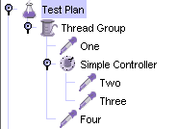
请求的次序将为: one, two, three, four.

有些controllers会影响他们sub-elements, 你可以在component reference 中查看这些.

一些其他的elements是有级别的. 例如, Assertion在测试树中是有级别的.如果他的父亲节点是一个request,那么它将仅仅影响该request. 如果父节点是一个controller, 那么它将影响该controller的所有后代的请求. 例如:
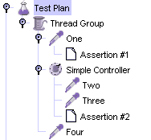

Assertion #1仅仅应用到Request One上. 而Assertion#2应用到Request Two和Three上.

另外一个关于Timers的示例:
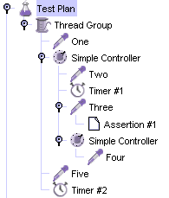
在这个例子中, request的名字反映了他们在测试中应该执行的次序.
Timer#1将应用到Request Two, Three和Four上(注意对于分等级的elements如何排序毫不相关). Aserrtion#1将仅仅应用到Request Three上. Timer#2将影响所有的请求.

如果你想想任何一个request通过树的路径被传递, 到它的父节点,在到它的父节点的父节点, 以此类推, 在每一级的父节点上集合所有的configuration elements, 那么你就知道它是如何工作的了.

注意:
对于Configuration elements中的 Header Manager, Cookie Manager和Authorization manager来说, 与其他的Configuration Default elements不同. Configuration Default elements被整合成一个Sampler访问的集合.而Manager的设置不会被整合.如果超过一个的Manger在Sampler的范围中,只有一个Manager被使用,但是目前还无法判断那个被使用.

4 测试计划的elements

测试计划对象现在拥有了一个新的checkbox选项, 叫做”功能测试”. 如果选择,JMeter将记录所有server为每个sample返回的值. 如果你已经在测试listeners中选定了一个文件, 那么这些数据将被写入到文件中. 这个有助于你通过一个小型的测试来检验JMeter是否配置正确, 而你的服务器返回正确的结果. 值得注意的是这个文件的大小将增长的很快使得JMeter的性能降低. 这个选项在做压力测试时需要关闭掉(默认为关闭).

如果你不将数据写入文件中,那么这个选项没有任何不同.

4.1 Thread Group
Thread Group elements 是任何一个测试计划的开始点. 所有的测试计划中的elements都要在一个Thread Group中. 如名字显示那样, thread group element控制了一组线程, JMeter使用这些线程来执行你的测试. 你可以做如下操作来控制thread group:
- 设置线程的数量
- 设置ramp-up周期
- 设置测试执行的次数

每一个线程都会完全和独立的执行测试计划而不影响其他线程. 多线程可以用于模拟到你的服务器程序的并发连接.

Ramp-up period 告诉JMeter需要多长时间来”ramp-up”去装载全部的线程. 如果10个线程被使用, 而ramp-up period为100秒, 那么JMeter会花100秒来使得所有的10个线程运行. 每个线程将在上个线程开始后10秒开始. 又如, 如果有30个线程而ramp-up为120秒.那么每个线程在延迟4秒后启动.延迟时间=ramp-up period时间数/线程数

默认的,一个thread group被设置为不限定的循环. 你可以设置thread group循环的次数.如果设置为一次, 那么JMeter将执行测试一次然后停止.

Version 1.9 将允许你预定时间去运行测试. 选定Scheduler的checkbox, 你就可以设定时间.

4.2 Controllers
JMeter有两种controller: Samplers和Logical Controllers

Samplers告知JMeter发送请求到服务器. 例如, 如果你想JMeter发送一个HTTP请求, 就添加一个HTTP Request Sampler. 当然你也可以定制一个请求, 在Sampler中添加一个或多个 Configuration Elements.

Logical Controllers使你可以定制JMeter发送请求的逻辑. 例如, 你可以添加一个Interleave Logic Controller来控制交替使用两个HTTP Request Samplers. 同样, 一个特定的Logic controller, 作为Modification Manager, 可以让你修改请求的结果.

4.2.1 Samplers
Sampler 告知JMeter发送请求到server端. JMeter现在有如下的samplers:
- FTP Request
- HTTP Request
- JDBC Request
- Java Object Request
- LDAP Request
- SOAP/XML-RPC Request
- Web Service (SOAP) Request (Alpha Code)

每个sampler都有一些可以设置的properties. 你也可以在一个sampler中添加Configuration Elements来做更多的设置. 当然, 值得注意的是JMeter按照request在tree中添加的次序来发送请求.

如果你想同时发送多个并发的同一种类的request, 例如HTTP request, 到同样一台服务器. 可以考虑使用一个Defaults Configuration Element. 每个Controller拥有一个或多个默认元素.

当然不要忘记添加一个Listener到你的Thread Group中来察看和存储你的测试结果.

如果你对JMeter对你的request返回的response进行简单的校验很感兴趣, 你可以在Request Controller中添加一个Assertion. 例如, 在一个web程序的压力测试中, 服务器可能会返回多个成功的”HTTP Response”, 但是页面也许包含了一些错误或者丢失的部分. 你可以添加assertions来检查特定的HTML标签,常见的错误字符串,等等诸如此类的数据. JMeter允许你使用常规表达式来创建这些assertions.

4.2.2 Logic Controllers
Logic Controller使得用户可以定制JMeter发送请求的时机.
Logic Controllers可以拥有如下的任何一个作为子elements: Samplers(requests), Configuration Element和其他的Logic Controllers. Logic Controllers可以改变子elements的请求次序. 他们可以自己修改requests, 使得JMeter可以重复发送请求等等.

为了便于理解Logic Controllers在测试计划中所起的作用, 举例如下:
- Test Plan
  - Thread Group
    - Once Only Controller
      - Logic Request (an HTTP request)
    - Load Search Page (HTTP sampler)
    - Interleave Controller
      - Search “A” (HTTP Sampler)
      - Search “B” (HTTP Sampler)
      - HTTP default request (Configuration Element)
    - HTTP default request (Configuration Element)
    - Cookie Manager (Configuration Element)

首先表明了login请求只会在第一次运行时执行. 其余的请求将自动跳过它. 达到这个效果的原因就是因为Once Only Controller的影响左右.

在login之后, 下一个Sampler加载了search page (想象一下, 一个在用户登录后就转入search页面来做搜索的web程序). 这个仅仅是一个简单的请求, 并未通过任何Logic Controller的筛选过程.

在search页面加载后, 我们想做一些搜索. 实际上, 我们要做两个不同的搜索. 然而, 我们想在每个独立的搜索中重新加载search页面. 我们可以用四个简单的HTTP request elements来达到目的(载入search页面,搜索”A”,载入search页面,搜索”B”). 而实际上, 我们使用了另一个方法, 我们使用Interleave Controller, 它将每次运行一个完整的测试只使用一个子element的request. 而且能够保持这些子elements的次序来运行.

注意:
HTTP Request Defaults是属于Interleave Controller的. 想象一下”search A”和”Search B”分享同一个”PATH”信息(一个指定的HTTP请求包括domain, port, method, protocol, path和arguments等, 还有其他额外的信息). 这导致: 两者都是search的请求, 点击同一个后台搜索引擎. 与其给两者配置相同PATH信息,不如将信息抽象出来给一个Configuration Element.
当Interleave Controller传递”Search A”和”Search B”的请求时, 将自动使用HTTP Default Request Configuration Element的值来取代空白的PATH域. 所以, 我们将这些请求的PATH域空置, 然后将这些信息放入到Configuration Element中.

树中接下来的element是另外一个HTTP Default Request, 这次是给Thread Group自己使用的. Thread Group拥有一个内置的Logic Controller, 因此, 它象上面的介绍的那样一样,来使用这个Configuration Element. 它将填入到任何一个通过的Request的空白中. 当你做web测试时, 这是非常有用的. 你可以将所有的HTTP Sampler elements的DOMAIN域空白, 然后使用Thread Group中添加的HTTP Default Request的信息补充这些空白域. 这样, 你可以仅仅改变一个域就能将整个测试计划应用到另外的server上. 否则你需要一个一个更改Sampler.

最后一个element是HTTP Cookie Manager. 所有的web测试中都应该添加该element, 否则JMeter将忽略所有的cookie. 在Thread Group级添加这个元素,可以保证所有HTTP request将共享同样的一个cookie.
Logic Controller可以被组合起来从而获得多种不同的结果.

4.3 Listeners
Listeners提供了获取在JMeter运行过程中搜集到的信息的访问方式. 最简单的Listener, Graph Results Listener图示出了响应时间. Listeners提供了一种图型化的方式来查看JMeter运行过程中产生的数据.

另外, Listeners能够直接将搜集的到数据存入到文件中以备后用. 任何一个listener都拥有一个设置该文件存储地址的域.

Listener能够加到测试中的任何位置. 他们将仅仅收集同级别和所有低级别的elements产生的数据.

4.4 Timers
默认的,JMeter线程发送requests时之间没有任何停顿. 我们建议你指定一个延迟时间. 这可以通过添加一个有效的Timer到你的Thread Group中实现. 如果你没有添加一个延迟时间, JMeter可能会在极短时间内发送大量的请求而引起server崩溃.

Timer可以使得JMeter在线程发送每个请求时有一个延迟. 如果你添加了多个timer到一个Thread Group中时, JMeter将使用累计的延迟时间.

4.5 Assertions
Assertions 允许你对在测试中从server端返回的回复中验证某些数据. 使用assertion, 你可以实际地测试你的程序返回的值是否是期望值.

例如, 你可以检验回复字符串中包含一些特殊的文本. 你指定的文本可以是一个Perl-style的常规表达式, 然后指定回复中是否包含该文本, 或者整个回复都应该相符合.

你可以给任何一个Sampler添加一个assertion. 例如, 你可以添加一个assertion到一个HTTP Request来检查文本”yahoo”. JMeter就会在返回的回复中察看该文本. 如果JMeter不能发现该文本,那么将标志该请求是个失败的请求.

为了查看assertion的结果, 你需要添加一个Assertion Listener到Thread Group中.

4.6 Configuration Elements
Configuration Element与Sampler紧密联系在一起工作. 尽管它不能发送请求, 但是它可以被添加到或者去修改请求(除了HTTP Proxy Server)之外.

Configuration Element只能被所在的tree branch访问. 例如, 你在一个Simple Logic Controller中设置了一个HTTP Cookie Manager, 那么这个Cookie Manager将只能被设置在Simple Logic Controller中的HTTP Request Controllers访问. 如下图中所示, Cookie Manager 能够被HTTP request “Web Page1”和”Web Page2”访问, 但是不能被”Web Page3”访问.

并且, 一个tree branch中的configuration element 将拥有更高的优先级, 与同一个parent branch 中的同样的元素相比. 例如, 我们定义了两个 HTTP Request Defaults elements, “Web Defaults 1”和”Web Defaults 2”. 因为我们将”Web Defaults 1”放入到一个Loop Controller中,所以只有”Web Page 2”能访问它. 而其他的HTTP requests只能使用我们在”Thread Group”(所有其他branch的”parent”)中设置的”Web Defaults 2”.

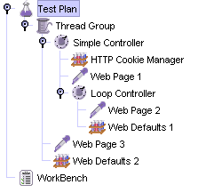

4.7 Pre-Processor Elements
Pre-Processor在Sampler Request被创建前执行一些操作. 如果一个Pre-Processor被附加到一个Sampler element上, 那么它将先于Sampler Element运行. Pre-Processor最主要用于在Sampler运行前修改一些设置, 或者更新一些无法从response文本中获取的变量.

4.8 Post-Processor Elements
Post-Processor在Sampler Request被创建后执行一些操作. 如果一个Post-Processor被附加到一个Sampler element上, 那么将紧接着sampler element运行后运行. Post-Processor主要用于处理回复数据, 常常用来从其中获取某些值.

5 建立一个web测试计划

在本章中, 你将学习到如何创建一个基本的测试计划用来测试一个web站点. 你创立5个用户向Jakarta网站的两个页面发送请求. 同时,你将设置这些用户运行他们的测试两遍. 所以, 总共的request数是:5(user)*2(request)*2(repeat 2 times)=20 HTTP Requests. 为建立测试计划, 你将使用如下elements: Thread Group, HTTP Request, HTTP Request Defaults和Graph Results.

5.1 Adding Users 添加用户
每个JMeter测试计划的第一步都是要添加一个Thread Group element. Thread Group将告诉JMeter 你要设置的用户的数目, 发送请求的频率和请求的次数.

选择测试计划, 点击右键, 选择添加Thread Group. 这时你就应该在Test Plan下看到Thread Group element了. 如果你没有看到, 那就点击Test Plan展开树.

然后, 你需要修改那些默认的properties. 选择树中的Thread Group element, 在JMeter左侧的窗口中应该显示出Thread Group的Control Panel.
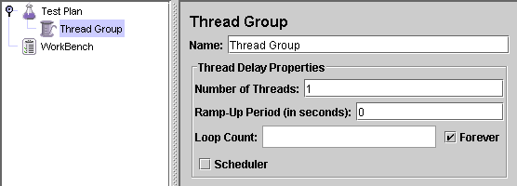

第一步, 给我们的Thread Group 添加一个更详细的名称. 在名字域中, 输入Jakarta Users.
然后增加用户的数目到5 (调用的线程数).
在下一个域中, Ramp-Up Period, 使用默认值0秒. 这个properties告诉JMeter两个User开始发送请求之间的延迟时间. 例如,你输入5秒, JMeter将在5秒后启动所有的用户. 所以, 我们有五个用户和5秒的Ramp-up period, 那么两个用户之间开始时间的延迟时1秒.(5 user/5=1).
如果值为0, 那么JMeter将立刻开始你所有的用户操作.

最后,清除”Forever”的checkbox, 输入2在Loop Count域中. 这个property告诉JMeter要重复运行你的测试几次. 如果你输入的循环值为1, 那么JMeter将只运行一次你的测试. 如果要JMeter不停运行你的测试,选择Forever.

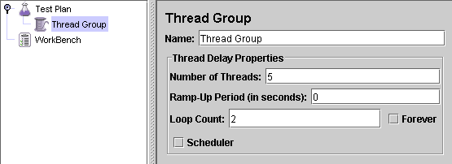

在大部分程序中, 你不得不手工方式来更新你在控制面板中的更改. 然而, 在JMeter中, 控制面板将自动的接受你的更改. 例如, 你改变了一个element的名称, 树将自动更新为最新的文本在你离开控制面板后(例如,选择了另一个element).

5.2 添加Default HTTP Request Properties
现在我们已经定义了我们的用户, 是时间来定义他们要执行的任务了. 在这节, 你将指定你的HTTP 请求的默认设置. 然后, 在5.3中, 你将添加HTTP Request elements来使用你制定的默认值.

选择你的Jakarta User element.右击选择添加Config Element中的HTTP Request Defaults. 然后选择这个新的元素查看他的控制面板.
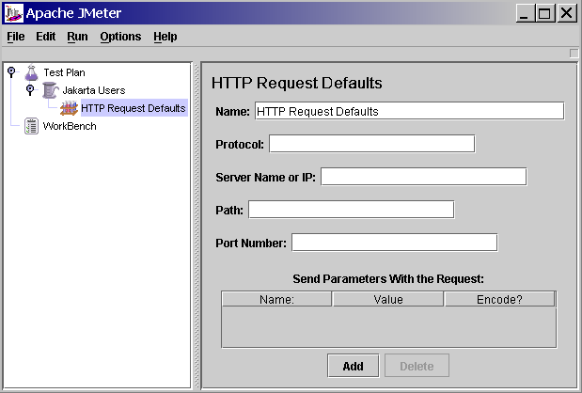

象大多数的JMeter元素一样, HTTP Request Default的控制面板拥有一个可修改的名称域. 在本例中,使用默认值.
跳到下个域, Web Server’s Name/IP. 在本例中, 所有的测试用例将发送到同一个web服务器上去: Jakarta.apache.org. 将这个域名输入到该字段中. 这是我们唯一指定的默认值, 所有留下其他的域为空白值.

注意:HTTP Request Defaults elements 不会告诉JMeter去发送HTTP请求. 它只是简单的定义了HTTP request elements会使用到的默认值.

5.3 添加Cookie支持
几乎所有的web测试要求使用cookie, 除非你的程序特别指明不使用cookie. 添加cookie支持, 最简单的是添加HTTP Cookie Manager到每一个Thread Group中. 这会保证每个线程都获得自己的cookie, 但是交叉共享所有的HTTP Request 对象.

添加HTTP Cookie Manager, 点击Thread Group, 然后选择添加HTTP Cookie Manager.

5.4 添加HTTP Request
在我们的测试计划中, 我们需要创建两个HTTP Requests. 第一个是访问Jakarta的主页, (http://jakarta.apache.org). 第二个是访问http://jakarta.apache.org/site/guidelines.html.

右击添加第一个HTTP Request. 然后修改该元素的properties
- 将名字改为 HOME Page
- 设置路径为 “/”. 注意的是你不需要设置server的名称, 因为你再HTTP Request Defaults element中已经设置了.
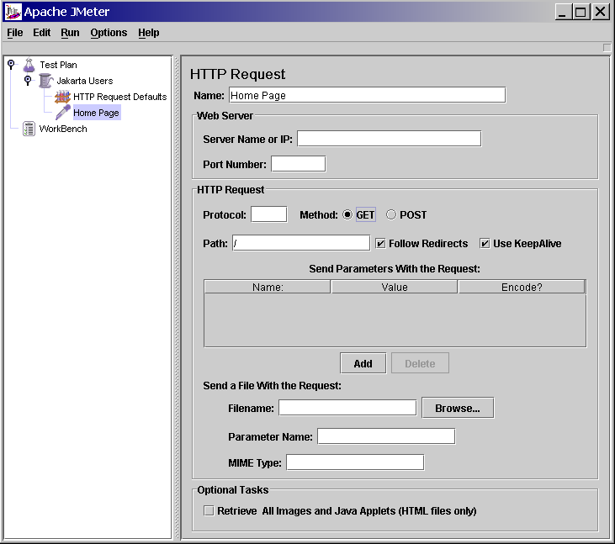
紧接着添加第二个 HTTP request.

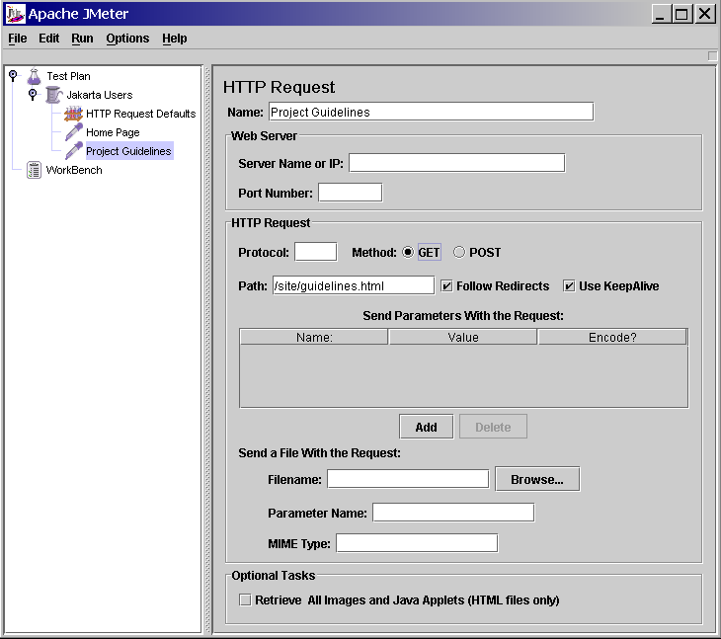

5.5 添加一个Listener来查看和存储测试结果
最后一个要在测试计划中添加的元素是Listener. 这个元素用来存储所有的测试结果到一个文件和提供一个数据的视图模式.

添加Graph Results listener到Thread Group中. 然后指定一个路径和文件名用于存储测试结果. 你可以输入, 也可以通过browse按键来选择.

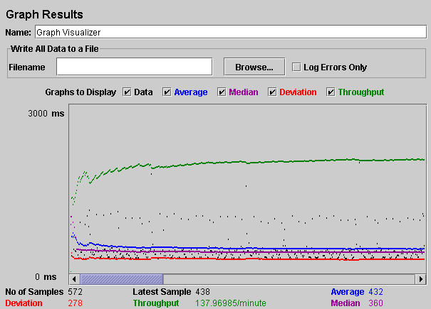

5.6 保存测试计划
经管这不是一个必须的步骤, 但是我们建议你将测试计划在运行前存入一个文件.

5.7 运行测试计划
在Run菜单中, 选择运行.

一旦JMeter完成了你的测试计划, 选择停止.

如果你选择将listener中的测试结果存储到一个文件中, 那么你将拥有这个可以被任何浏览器查看的文件. 不同的浏览器显示不同的风格.

6 建立一个高级的web测试计划

本节中, 你将学习如何建立一个更高级的测试计划来测试web站点

6.1 使用URL重写技术处理用户的session
如果你的web程序使用URL重写而不是cookie来保存session的信息, 那么你需要做一些额外的工作来测试你的站点.

为了正确的进行URL回写, JMeter需要过滤从server端获的HTML来获得唯一的session ID.使用合适HTTP URL Re-Writing Modifier来达到此目的. 将你的Session ID作为参数写入到modifier中, 它将自动添加session到每一个request中. 如果request中已经有了该值, 将直接覆盖.
示例:
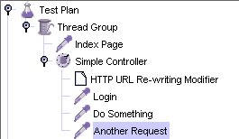
上图中显示了一个使用了URL Re-writing的测试计划. 注意modifier被附加在Thread Group上, 这样就保证了所有线程组的请求都会被应用到.

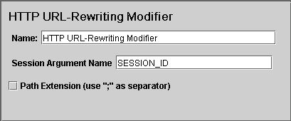
在上图中, 我们看到的是URL Re-Writing modifier的GUI. 仅仅只有一个域给用户用于设置session ID参数的名字.

6.2 使用Header Manager
HTTP Header Manager 可以使你定制JMeter发送的请求的报头. 象HTTP cookie Manager一样, 应该添加到合适的级别上. 除非出于某种原因你希望你测试不同的request发送不同的报头.

7 建立一个database测试计划

本节中, 你将学习如果建立一个测试数据库的基本测试计划.你将创建一个有10个用户发送2个SQL请求到数据库server的测试. 同时, 你将告诉用户运行他们的测试三遍. 所以,总共的请求次数是:10 users * 2 requests * 3 times = 60 JDBC requests. 为了创建测试计划, 你将使用元素: Thread Group, JDBC Request 和 Graph Results.

7.1 添加用户
每个JMeter测试计划创建的第一步都是添加Thread Group 元素. Thread Group用于设置发送请求的用户数,频率和请求总数.

如下图, 设置10个线程代表10个用户,用户的延迟时间为0,一共循环3次.
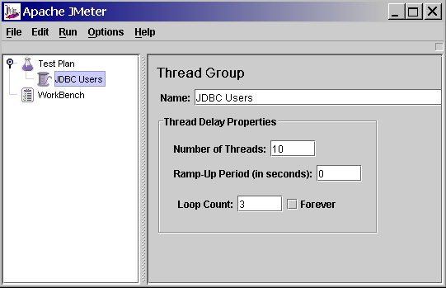

7.2 添加JDBC请求
尽管有JDBC DATABASE Connection Pool Defaults, JDBC Database Login Defaults 和 JDBC SQL Query Defaults 组件可用, 但是本例中并未涉及.

我们要添加两个JDBC Request. 下图为请求一.
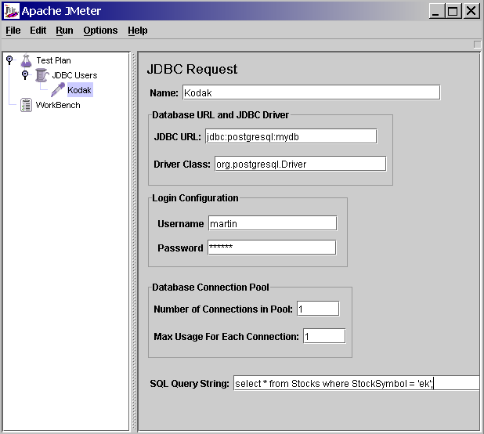
注意: 需要将需要的JDBC的drive放入Classpath中.

下图为请求二.

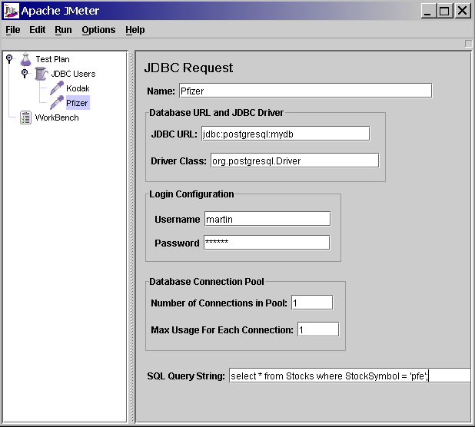

7.3 添加Listener元素来监视和存储测试结果
如下图所示, 添加了一个Graph Result Listener.

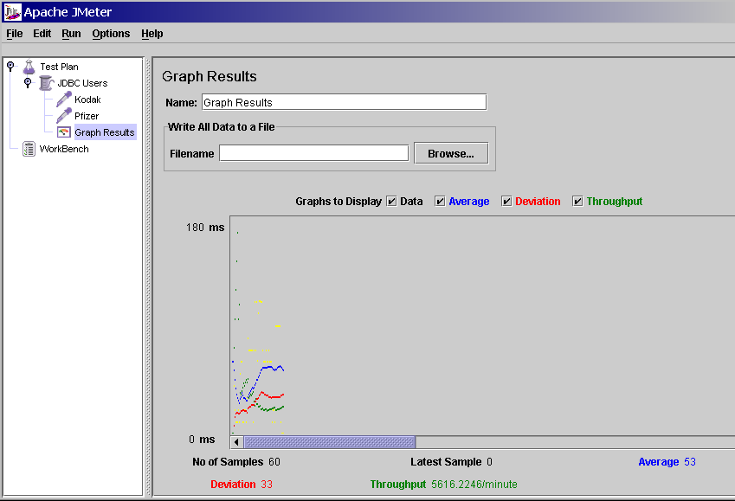
7.4 保存测试计划
7.5 运行测试计划

8 建立一个FTP测试计划

1 添加用户
通过添加一个Thread Group来添加用户
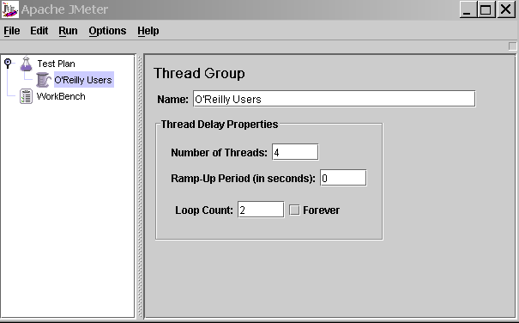

2 添加Default FTP Request Properties
添加一个config element中的FTP Request Default 用于所有的FTP requests.

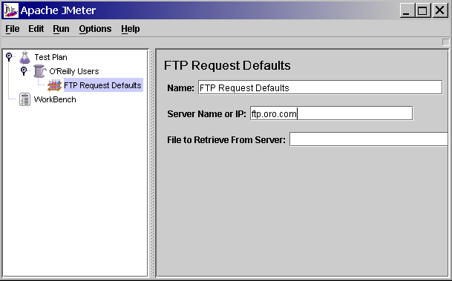

3 添加 FTP Requests
在我们示例中, 要添加两个FTP请求.
请求一:
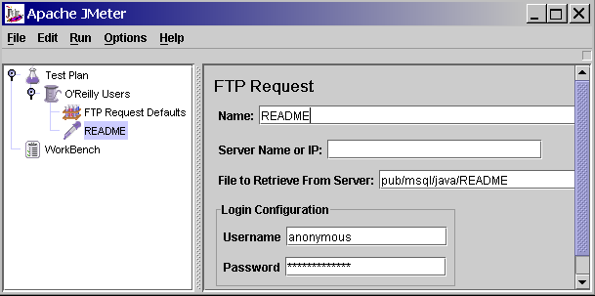

请求二:
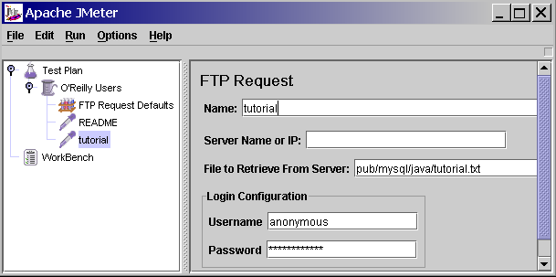

8.4 添加一个Listener来查看和存储测试结果
最后, 我们添加了一个Spline Visualizer listener用于观察和存储测试结果.
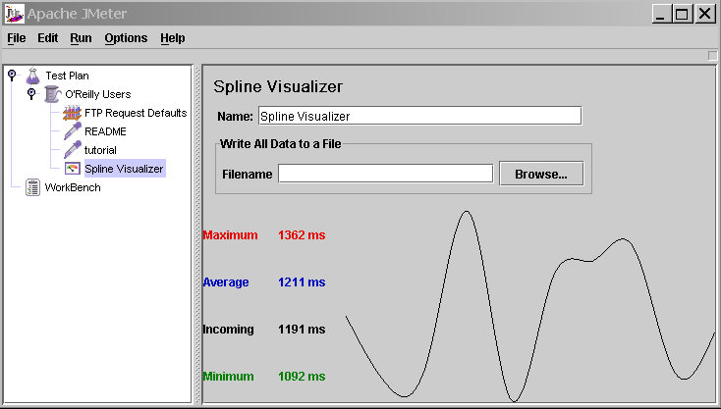

8.5 保存测试计划
8.6 运行测试计划

9 建立一个LDAP测试计划

9.1 添加用户
创建一个Thread Group用于添加用户和设置请求次数和频率.
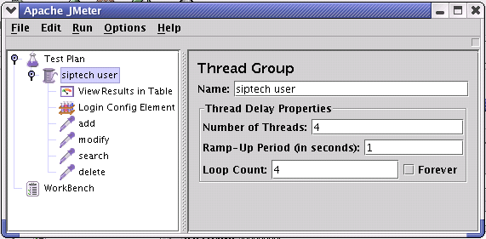

9.2 添加一个登录控制元素
可以添加一个Config Element的Login Config Element用于用户登录控制.
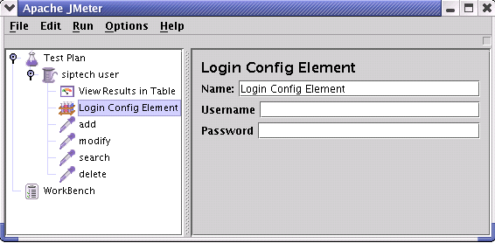

9.3 添加一个LDAP Request Defaults
可以添加一个config element中的LDAP Request Defaults用于控制一些共享默认值.
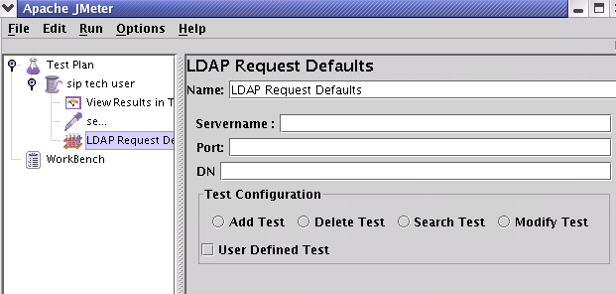

9.4 添加LDAP Request
添加的LDAP Request通过选择不同的测试配置来完成四种操作: 添加,删除,修改和查询.
例如, 修改:
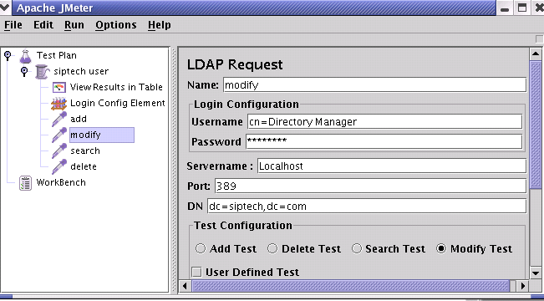
9.5 添加一个Listener来查看和保存测试结果
添加了一个View Results in Table的listener
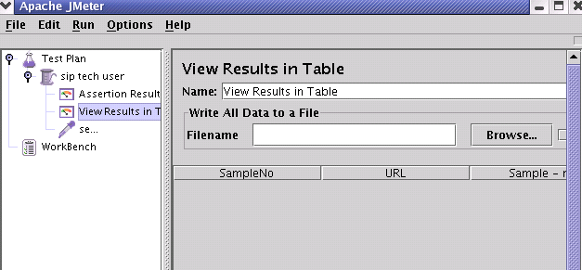

9.6 保存测试用例
9.7 运行测试用例

10 创建一个Web Service测试计划
对于Web Service Sampler, 当前是使用 Apache Soap driver. 需要activation.jar和mail.jar.
由于license的限制, JMeter中并未包含这些jar文件.

如果sampler显示从web service获得一个error. 需要同时检查SOAP的信息来确认格式是正确的. 特别的要确认xmlns的attributes要和WSDL完全一致. 如果xml的namespace不同, 那么web service将很可能返回一个错误. Xmethods中包括了一个公共service的列表.

10.1 添加用户
10.2 添加web service 请求
10.3 添加listener用于查看和存储测试结果.
10.4 保存测试计划
10.5 运行测试计划

11 创建JMS Point-to-Point测试计划
需要如下jar文件的支持
activation.jar
activeio-1.0-SNAPSHOT.jar
activemq-3.0.jar
activemq-core-3.0.jar
commons-logging-1.0.3.jar
concurrent-1.3.4.jar
geronimo-spec-j2ee-jacc-1.0-rc4.jar
geronimo-spec-j2ee-management-1.0-rc4.jar
geronimo-spec-jms-1.1-rc4.jar
geronimo-spec-jta-1.0.1B-rc4.jar
jms.jar
jndi.jar
log4j-1.2.8.jar
spring-1.1.jar

11.1 添加用户
11.2 添加JMS请求
11.3 添加listener用于查看和存储测试结果.
11.4 保存测试计划
11.5 运行测试计划
Name | Value |  |  | Description
JMS Resources
QueueuConnectionFactory |  | ConnectionFactory | This is the default JNDI entry for the connection factory within active mq.
JNDI Name Request Queue |  | Q.REQQ | This is equal to the JNDI name defined in the JNDI properties.
JNDI Name Reply Queue |  | Q.RPL | This is equal to the JNDI name defined in the JNDI properties.
Message Properties
Communication Style | Request Response |  | This means that you need at least a service that responds to the requests.
Content | test |  | This is just the content of the message.
JMS Properties |  |  | Nothing needed for active mq.
JNDI Properties
InitialContextFactory | org.activemq.jndi.ActiveMQInitialContextFactory |  | The standard InitialContextFactory for Active MQ
Properties
brokerURL | tcp://localhost:61616 |  | This defines the url of the active mq messaging system.
queue.Q.REQ | example.Q.REQ |  | This defines a JNDI name Q.REQ for the request queue that points to the queue example.Q.REQ.
queue.Q.RPL | example.Q.RPL |  | This defines a JNDI name Q.RPL for the reply queue that points to the queue example.Q.RPL.

12 建立JMS Topic测试计划

12.1 添加用户
12.2 添加JMS Subscriber和Publisher
12.3 添加listener用于查看和存储测试结果.
12.4 保存测试计划

13 建立一个Monitor测试计划

Monitors对压力测试和系统管理非常有效. 在压力测试中使用, monitor提供关于server性能的额外信息. 能够使得在用户端查看server得性能和响应时间变得很简单. 作为系统管理工具, monitor提供了一种非常简单得方法来在同一个console中监视多个server. Monitor被设计和Tomcat5中的status servlet一起使用. 在理论上来说, 任何一个servlet container能够支持JMX的话, 都可以提供相同的信息.

如果有人想使用monitor和其他servlet或者EJB container一起工作的话, tomcat的status servlet 应该能够和其他container一起工作来监视memory statistic而不用做任何修改. 为了获得线程信息, 你需要修改MBeanServer来获取正确的MBeans.

13.1 添加server
通过添加一个Thread Group来告知JMeter你想要的线程数. 如果我们就将JMeter作为Monitor使用的话, 那么这个线程数只能为1. 这对于那些不熟悉server监控的人非常重要. 作为一个惯用规则, 在一个server上使用多个线程是错误的,会导致非常大的压力.

13.2 添加HTTP Auth Manager
添加HTTP Auth Manager元素.
- base URL 为空白
- 输入用户名
- 输入密码

13.3 添加HTTP Request
添加一个HTTP Request sampler:
1 名字改为”server status”
2 输入IP地址或者主机名
3 输入端口号
4 设置Path为: /manager/status
5 添加参数XML,值为true
6 选择”use as Monitor”

13.4 添加一个Constant Timer
添加Constant Timer, Thread Delay 为5000微秒.
13.5 添加一个Listener
添加Simple Data Writer Listener来存储测试结果.
13.6 添加Monitor Results
添加Monitor Result Listener 来查看.
13.7 保持测试计划
13.8 运行测试计划

14 listeners
14.1 screen captures
可以将listener的测试结果保存为PNG或者TIF图片. 使用Edit菜单中的save as image.

15 Remote Testing远程测试

在你的JMeter客户机不可用的情况下, 聪明的方法是:为模拟足够多的用户来对你的server做压力测试, 有一个控制多个的选项存在, 远程控制多个JMeter Engine从一个单独的JMeter GUI中. 远程运行JMeter, 有可以复制一个测试到多个低端的机器上从而模拟一个非常大数量的用户负载到server上. 一个JMeter的GUI客户端可以控制任何数目的远程JMeter, 搜集他们的数据. 这样提供了如下的特点:
- 真实的性能测试而不存在网络瓶颈问题.
- 快速响应的GUI
- 将测试结果存储到本地的一台机器上.
- 使用一台机器管理多个JMeter Engines.

注意:
当你想在要测试的server上运行JMeter Engine时, 你需要注意的是这样给server带来额外的处理量从而使得你的测试数据有些不准确. 近似解决的方法是在同样一个网段中有一个货多个机器作为你的配置运行JMeter Engine的server. 这样会最低限度的减少网络对测试结果的影响, 因为减少了对该server的性能的压榨.

第一步: start the servers
为使得JMeter运行在远程节点模式, 在所有你想运行JMeter的机器上运行JMeter组件.
运行: JMETER_HOME/bin/jmeter-server (UNIX下).
JMETER_HOME/bin/jmeter-server (Windows下)
第二步: 添加server的IP地址到客户端的Properties文件中
在控制机上修改/bin/jmeter.properties文件, 找到property名字为remote_hosts的行, 添加你运行JMeter的机器的IP地址, 多个地址间使用逗号分隔.

注意: 你可以使用 –J的命令行参数来指定一个host来运行JMeter.
例如: jmeter –Jremote-hostes=host1,127.0.1,host2
第三步: start JMeter 客户端
现在就可以在控制JMeter的客户端上开始运行了. 在Run菜单中选择 remote start 即可.

15.1 手动
在某些情况下, jmeter-server脚本很可能无法使用. 这是使用手工方式启动JMeter的方法.

JMeter使用Remote Method Invocation (RMI)作为远程传输机制. 因此, 你需要运行一个RMI Registry 程序 (rmiregistry), 它在JDK包中的bin目录中. 在运行之前, 确定下列的jar文件包含在你的系统路径中:
- JMETER_HOME/lib/ext/ApacheJMeter_core.jar
- JMETER_HOME/lib/jorphan.jar
- JMETER_HOME/lib/logkit-1.2.jar

rmiregistry程序需要访问特定的JMeter类. 无参数运行rmiregistry. 程序默认的监听端口为1099.

一旦RMI Registry程序运行起来, 就可以运行JMeter Server了. 使用 –s选项.即, jmeter –s

15.2 Tips

如果你运行在Suse Linux上, 这些技巧对你很有帮助. 默认的安装会启动防火墙, 在这种情况下, 远程测试将无法正常工作. 如果你发现连接被拒绝后, 通过下列项打开debugging.

解决的方法是从etc/hosts文件中删除对127.0.0.1和127.0.0.2的loopback. 当127.0.0.2的lookback无效时,jmeter-server无法连接到rmiregistry.

替换:
‘dirname $0’ /jmeter –s “$@”
为:
HOST=”-Djava.rmi.server.hostname=[computer_name][computer_domain] -Djava.security.policy=’dirname $0’ /[policy_file]”
‘dirname $0’/jmeter $HOST –s “$@”

同时创建一个policy文件, 添加[computer_name][computer_domain]行到/etc/hosts

16 Best Practices
16.1 Limit the number of Threads
你的硬件能力将限制JMeter能运行的线程数. 同样也依赖于你的server速度有多快. 速度快的机器使得JMeter工作困难, 因为server很快的回复了request. JMeter工作越多, 将降低时间信息的准确度. JMeter的工作越多, 每个线程等待使用CPU的时间越长, 会越膨胀时间信息. 如果你需要一个大数值的负载测试, 要先考虑在多个机器上远程使用JMeter.

16.2 何处放置Cookie Manger

16.3 何处放置 Authorization Manger

16.4 使用代理服务器
使用代理服务器,最重要的事情是如何过滤你不想要的信息. 例如, 没有方法记录image的请求 (JMeter 可以被设置为下载页面上的所有图片). 这些会扰乱你的测试计划. 在大多数情况下, 都有共享的文件都有一个扩展名, 例如, .jsp, .asp, .php, .html 等等. 这些你应该在字段 ”Include Pattern”中输入”*\.jsp”来引入.

同样的, 你可以在”Exclude Pattern”中输入”*.gif”将其排除在外. 依赖于你的系统,这些也许是也可能不是最好的方法. 你同样可以使用同样的方法来拒绝stylesheets, javascript等等文件.测试你的设置来验证你记录的是你想要的.

代理服务器期待能够找到一个拥有Recoding Controller的Thread Group来记录HTTP请求. 这样就很方便的将你的所有samples封装到一个controller下, 并可以给定其一个名字用来描述测试用例.

现在, 浏览一下一个测试用例的步骤. 如果你没有预先定义的测试用例, 使用JMeter去记录你的动作来定义你的测试用例. 一旦你完成了一系列步骤的定义, 存储整个测试用例到一个合适的命名文件中. 然后,刷新开始记录一个新的测试用例. 通过这种方式, 你可以很快的录制大量的测试用例”粗稿”.

另外一个proxy server的用处是你可以抽象出一些特定的普通元素从记录的samples中. 通过定义一些user-defined variables 在测试计划级别或者在User Defined Variables Elements中, 你可以使得JMeter自动在你录取的samples中替换这些值. 例如, 你测试在一个server的程序, xxx.yyy.com, 你可以定义一个变量叫做server, 值为xxx.yyy.com, 然后在你录制的samples中的任何地方发现的该值, 都会被替换为 “${server}”.

